ELAPRO Vernetzungsbeschleuniger

Dachziegelwerke Nelskamp

Eigenschaften

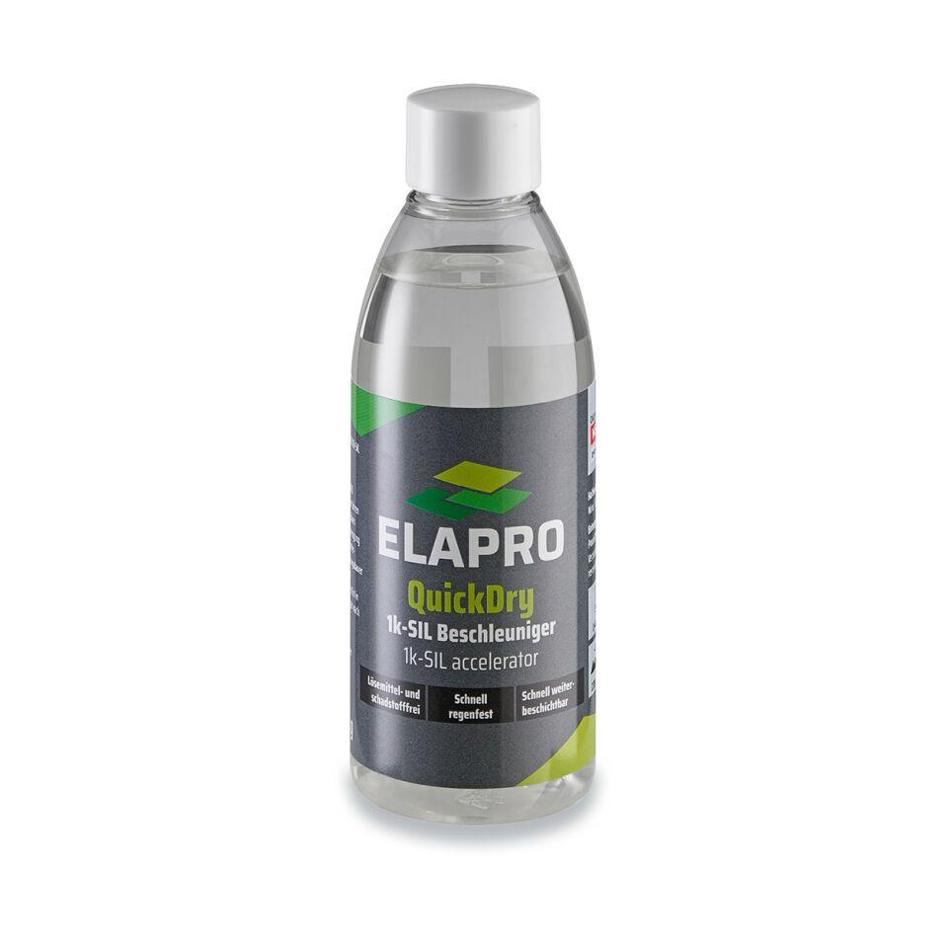

GTIN:

4251113782062

HAN:

27513001